НАЦІОНАЛЬНИЙ ТЕХНІЧНИЙ УНІВЕРСИТЕТ УКРАЇНИ “КПІ”

ФАКУЛЬТЕТ ПРИКЛАДНОЇ МАТЕМАТИКИ

Кафедра спеціалізованих комп'ютерних систем

Лабораторна робота №4

*з дисципліни*

*“Комп’ютерна схемотехніка”*

Виконала студентка гр. КВ-4109

Косткіна Оксана

Перевірив

_________________

_________________

Київ 2016

Постановка задачі

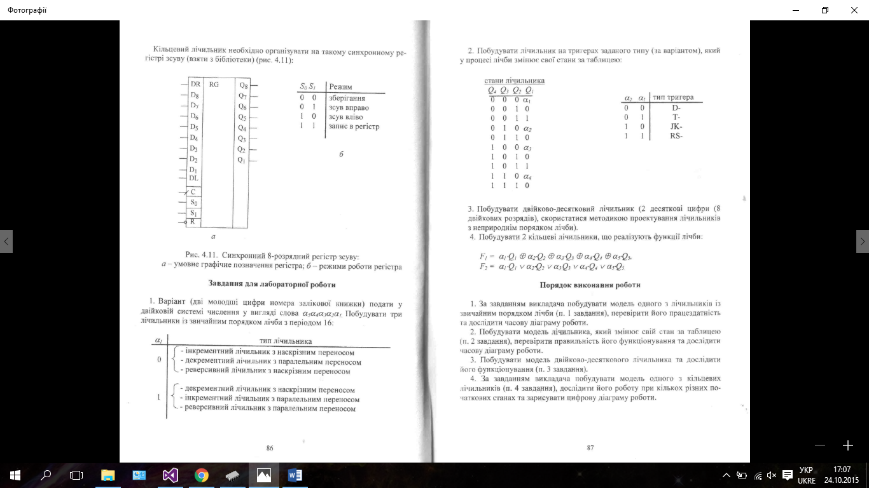

1)Декрементний лічильник з наскрізним переносом із звичайним порядком лічби з періодом 16.

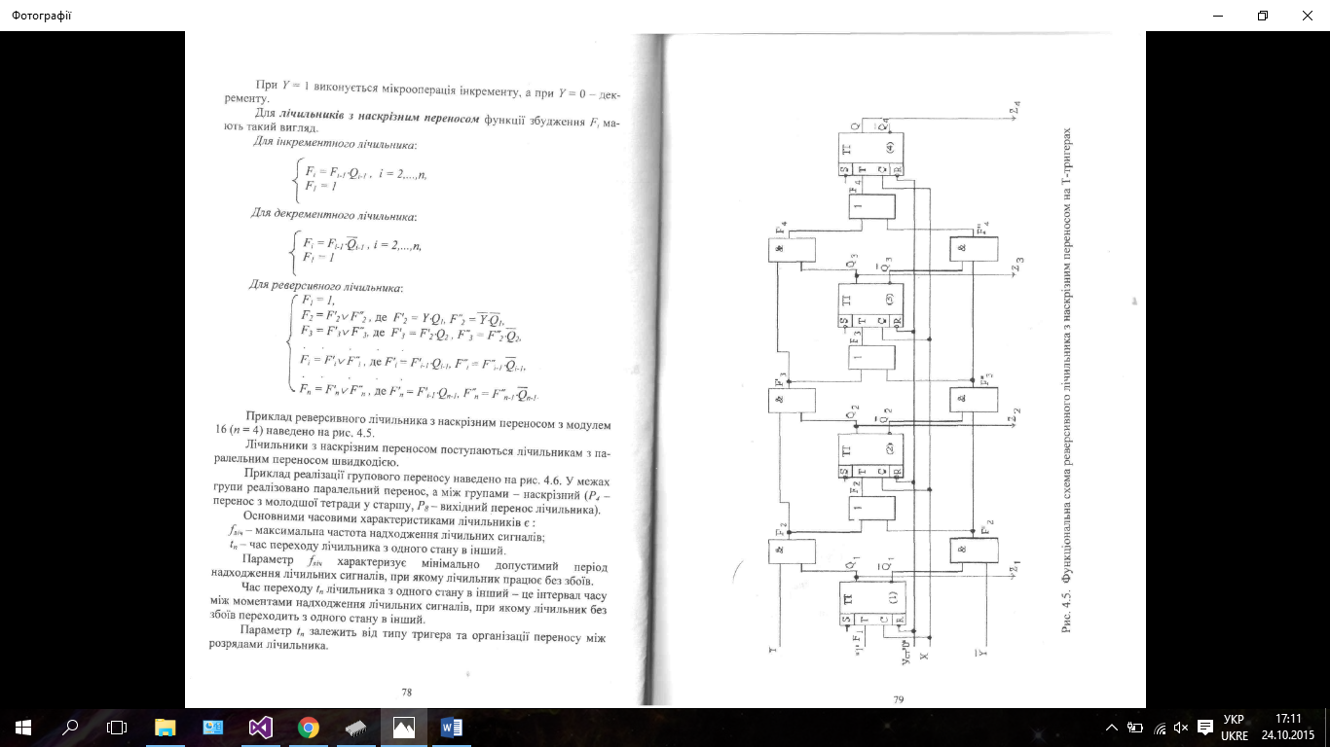

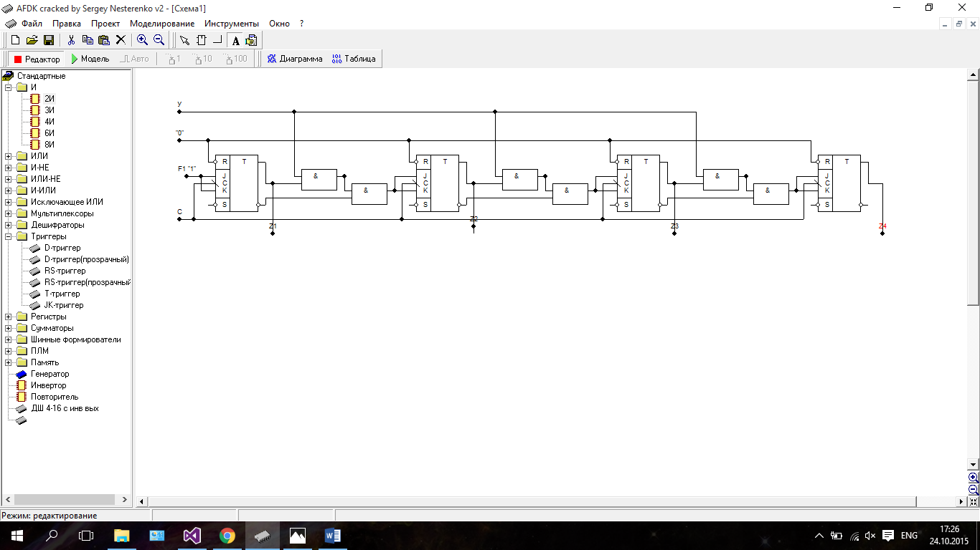

Інкрементний лічильник з паралельним переносом переносом із звичайним порядком лічби з періодом 16.

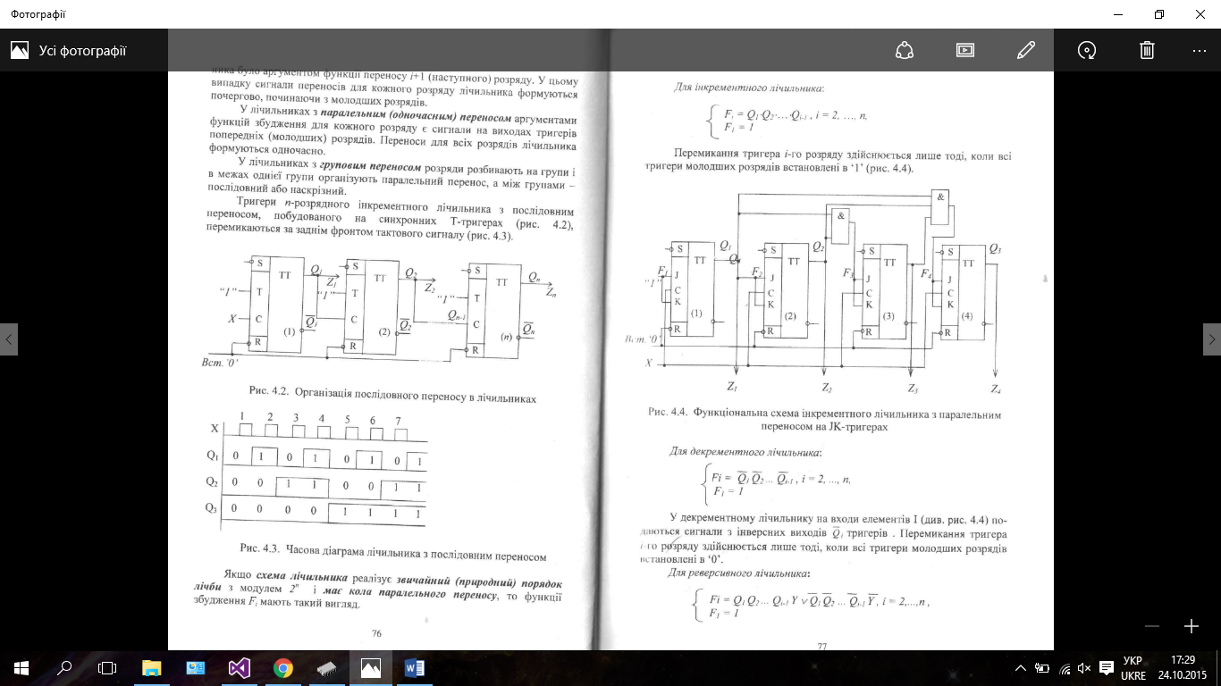

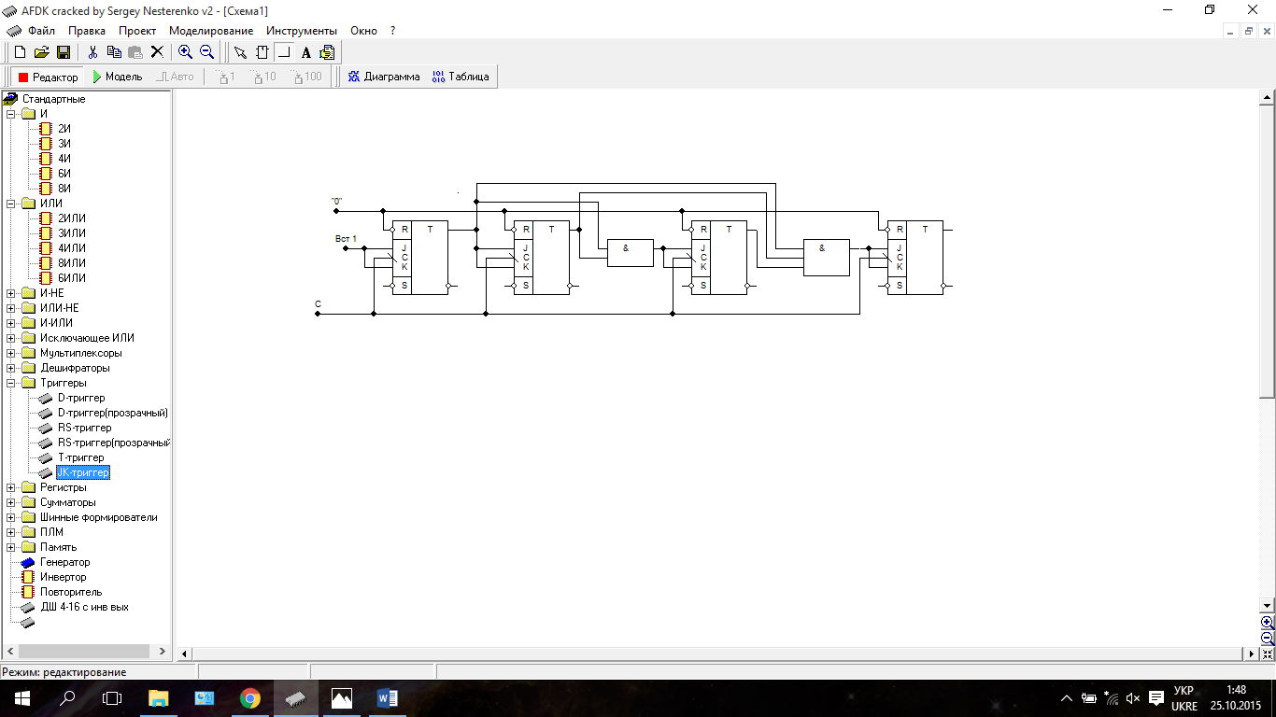

Реверсивний лічильник з паралельним переносом

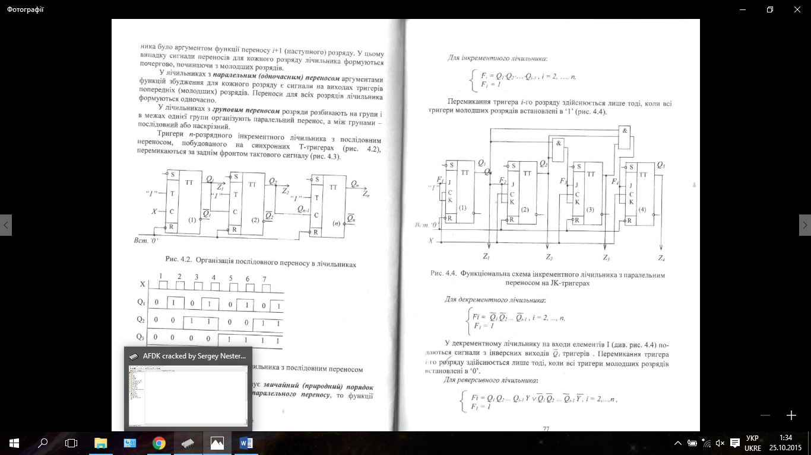

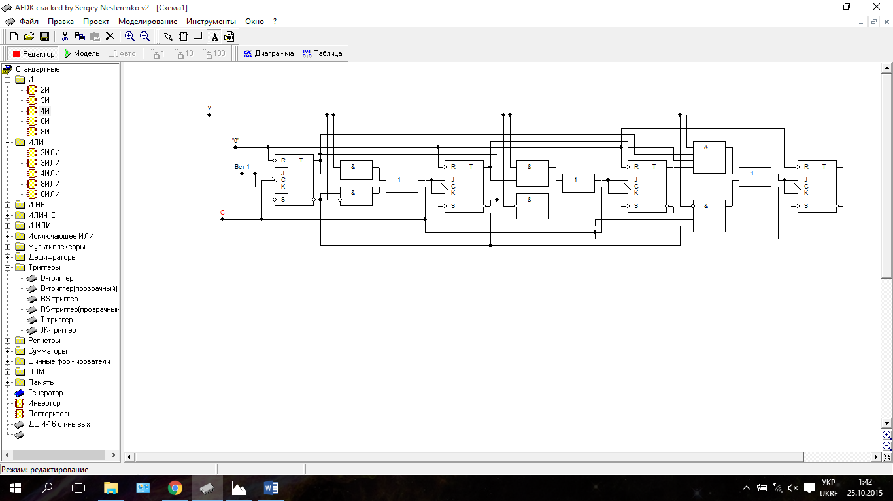

2. Побудувати лічильник на Т-тригерах який у процесі лічби змінює свої стани за таблицею:

|  |  |  |  |
| --- | --- | --- | --- |
|  |  |  |  |
| 0 | 0 | 0 | 1 |
| 0 | 0 | 1 | 0 |
| 0 | 0 | 1 | 1 |
| 0 | 1 | 0 | 0 |
| 0 | 1 | 1 | 0 |
| 1 | 0 | 0 | 0 |
| 1 | 0 | 1 | 0 |
| 1 | 0 | 1 | 1 |
| 1 | 1 | 0 | 1 |
| 1 | 1 | 1 | 0 |

Таблиця збудження Т-тригера:

|  |  |  |
| --- | --- | --- |
|  |  |  |
| 0 | 0 | 0 |
| 0 | 1 | 1 |
| 1 | 0 | 1 |
| 1 | 1 | 0 |

Таблиця переходів :

|  |  |  |  |  |  |  |  |  |  |  |  |
| --- | --- | --- | --- | --- | --- | --- | --- | --- | --- | --- | --- |
| Cтани лічильника | | | | | | | | Функції збудження | | | |
|  |  |  |  |  |  |  |  |  |  |  |  |
| 0 | 0 | 0 | 1 | 0 | 0 | 1 | 0 | 0 | 0 | 1 | 1 |
| 0 | 0 | 1 | 0 | 0 | 0 | 1 | 1 | 0 | 0 | 0 | 1 |
| 0 | 0 | 1 | 1 | 0 | 1 | 0 | 0 | 0 | 1 | 1 | 1 |
| 0 | 1 | 0 | 0 | 0 | 1 | 1 | 0 | 0 | 0 | 1 | 0 |
| 0 | 1 | 1 | 0 | 1 | 0 | 0 | 0 | 1 | 1 | 1 | 0 |
| 1 | 0 | 0 | 0 | 1 | 0 | 1 | 0 | 0 | 0 | 1 | 0 |
| 1 | 0 | 1 | 0 | 1 | 0 | 1 | 1 | 0 | 0 | 0 | 1 |
| 1 | 0 | 1 | 1 | 1 | 1 | 0 | 1 | 0 | 1 | 1 | 0 |
| 1 | 1 | 0 | 1 | 1 | 1 | 1 | 0 | 0 | 0 | 1 | 1 |
| 1 | 1 | 1 | 0 | 0 | 0 | 0 | 1 | 1 | 1 | 1 | 1 |

|  |  |  |  |  |  |  |  |  |  |  |  |  |  |  |  |  |  |  |  |  |  |  |
| --- | --- | --- | --- | --- | --- | --- | --- | --- | --- | --- | --- | --- | --- | --- | --- | --- | --- | --- | --- | --- | --- | --- |
|  |  | |  |  |  |  |  | |  |  |  |  |  | |  |  |  |  |  | |  |  |
|  | * | 0 | * | 0 |  |  | * | 0 | * | 0 |  |  | * | 1 | * | 1 |  |  | * | 1 | * | 0 |
| 1 | * | 0 | 0 | Q2 | 1 | * | 1 | 0 | Q2 | 1 | * | 1 | 0 | Q2 | 1 | * | 0 | 1 |
|  | * | 1 | 0 | 0 |  | * | 1 | 1 | 0 |  | * | 1 | 1 | 0 |  | * | 0 | 1 | 1 |
|  | 0 | * | 0 | * |  |  | 0 | * | 0 | * |  |  | 1 | * | 1 | * |  |  | 0 | * | 1 | * |
|  |  |  | |  |  |  |  |  | |  |  |  |  |  | |  |  |  |  |  | |  |

Схема:

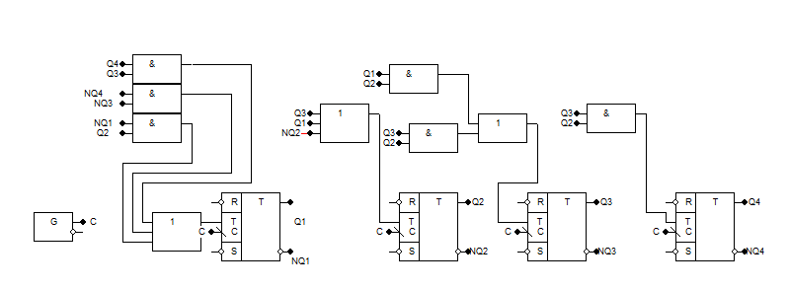

1. Бінарно-десятковий лічильник, за методикою проектування лічильників з неприроднім порядком лічби.

Лічильник, що відповідає за десяткову цифру, здійснює переходи за таблицею:

|  |  |  |  |  |  |  |  |
| --- | --- | --- | --- | --- | --- | --- | --- |
| Q4 | Q3 | Q2 | Q1 | T4 | T3 | T2 | T1 |
| 0 | 0 | 0 | 0 | 0 | 0 | 0 | 1 |
| 0 | 0 | 0 | 1 | 0 | 0 | 1 | 1 |
| 0 | 0 | 1 | 0 | 0 | 0 | 0 | 1 |
| 0 | 0 | 1 | 1 | 0 | 1 | 1 | 1 |
| 0 | 1 | 0 | 0 | 0 | 0 | 0 | 1 |
| 0 | 1 | 0 | 1 | 0 | 0 | 1 | 1 |
| 0 | 1 | 1 | 0 | 0 | 0 | 0 | 1 |
| 0 | 1 | 1 | 1 | 1 | 1 | 1 | 1 |
| 1 | 0 | 0 | 0 | 0 | 0 | 0 | 1 |
| 1 | 0 | 0 | 1 | 1 | 0 | 0 | 1 |

Лічильник, що відповідає за старшу десяткову цифру, здійснює переходи при переходу молодшого з 9 в 0 (при подачі на синхровхід відповідної комбінації)

Розрядність лічильника:

N=]log210[=4

|  |  |  |  |
| --- | --- | --- | --- |
| * | * | 1 | 0 |
| * | * | * | * |
| 0 | 1 | 0 | 0 |
| 0 | 0 | 0 | 0 |

T4=Q1Q4vQ2Q3Q4

|  |  |  |  |
| --- | --- | --- | --- |
| * | * | 0 | 0 |
| * | * | * | * |
| 0 | 1 | 1 | 0 |
| 0 | 0 | 0 | 0 |

T3=Q3Q4

|  |  |  |  |
| --- | --- | --- | --- |
| * | * | 0 | 0 |
| * | * | * | * |
| 0 | 1 | 1 | 0 |
| 0 | 1 | 1 | 0 |

T2 = NQ1Q4

T1 = “1”

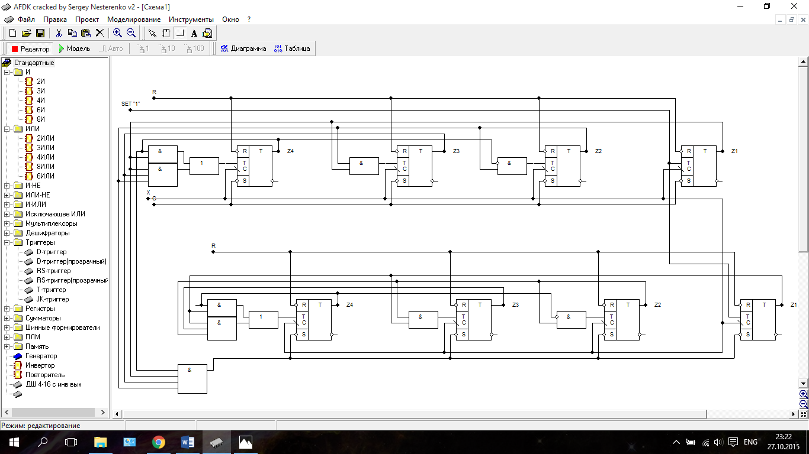

1. Кільцевий лічильник, що реалізує функцію лічби:

F1=Q1 xor Q4

F2=Q1 v Q4

